雅安市减灾与可持续发展-安全农家项目物资报价表
编号 | 物品名称 | 规格型号 | 单位 | 数量 | 单价（元） | 小计（元） | 品牌 | 图示
1 | 队服（套装劳保服） | 已确定设计款式的单层服装订制 | 套 | 525 |  |  |  | 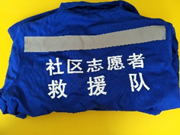
2 | 反光标示背心 | 印字不掉色不脱胶经久耐用 | 件 | 1838 |  |  |  | 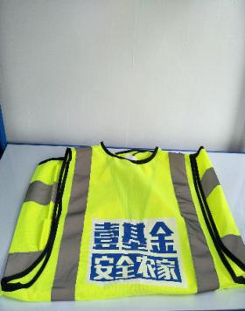
3 | 鞋子（劳保工地鞋） | 防砸防刺穿 | 双 | 525 |  |  |  | 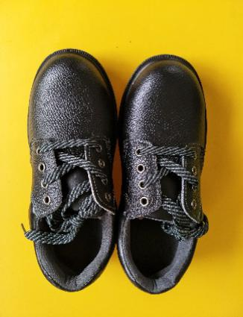
4 | 背包（帆布背包+防水罩） | 带防水罩帆布大容量 | 个 | 525 |  |  |  | 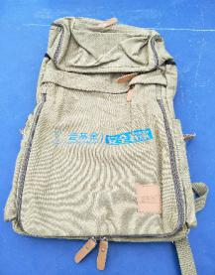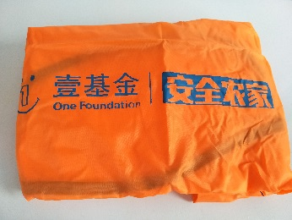
5 | 安全帽 | 结实耐用 | 顶 | 525 |  |  |  | 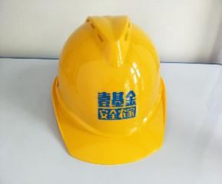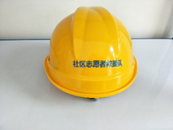
6 | 防滑手套 | 普通劳保防滑手套 | 双 | 2100 |  |  |  | 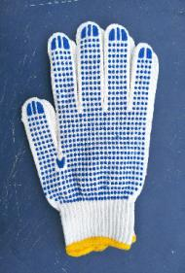
7 | 防护手套 | 厚实耐磨防砸防刺穿 | 双 | 525 |  |  |  | 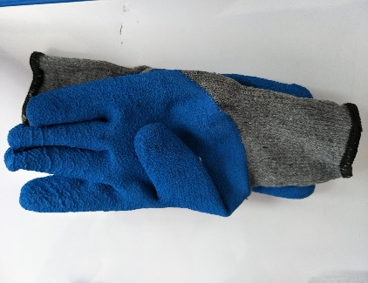
8 | 口哨（金属） | 带钥匙扣金属口哨 | 个 | 525 |  |  |  | 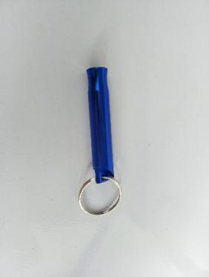
9 | 手电（小的防水强光手电） | 防水强光充电 | 个 | 525 |  |  |  | 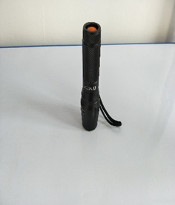
10 | 雨衣 | 印字不掉不脱胶，经久耐用 | 套 | 525 |  |  |  | 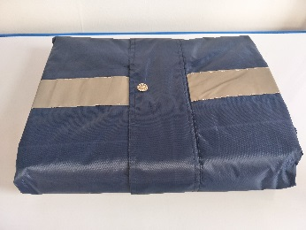
11 | 雨鞋（日用普通雨鞋） | 经久耐用 | 双 | 525 |  |  |  | 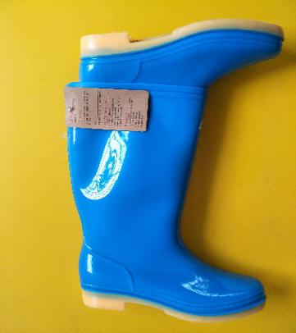
12 | 护目镜 | 防尘防飞溅 | 个 | 525 |  |  |  | 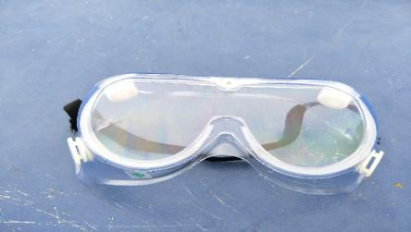
13 | 防水应急医疗包（内含医用剪刀、镊子、三角巾、X4绷带、纱布、急救毯、创可贴、医用手套、医用口罩、消毒液、消毒棉签、碘伏棉签、安全别针、PE胶带、即用冰袋、消毒湿巾等） | 经济适用，崭新，保质期相对较长，小件齐备 | 个 | 525 |  |  |  | 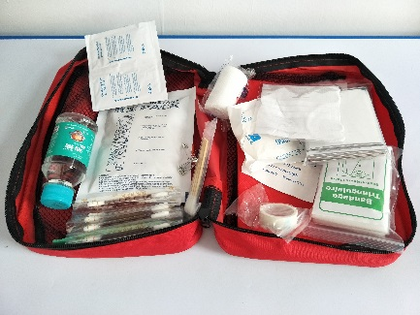
14 | 警戒带 | 加厚100米以上 | 盒 | 70 |  |  |  | 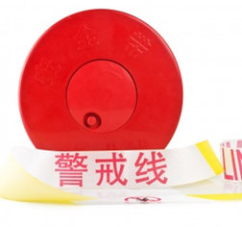
15 | 警示柱 | 70cm橡胶路锥 | 个 | 350 |  |  |  | 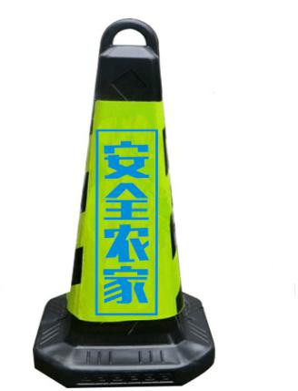
16 | 扩音器 | 手持，充电 | 个 | 175 |  |  |  | 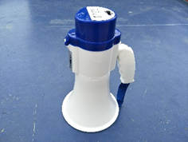
17 | 指挥棒 | LED警示指挥棒 | 个 | 175 |  |  |  | 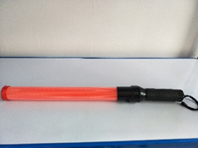
18 | 手摇报警器（带支架） | 带支架，尽量大一些 | 个 | 70 |  |  |  | 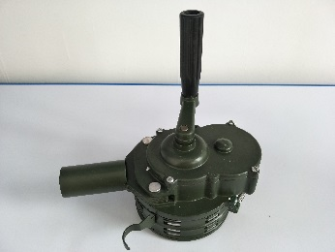
19 | 对讲机（泉盛） | 品牌选用泉盛10km通话或更好品牌 | 个 | 175 |  |  |  | 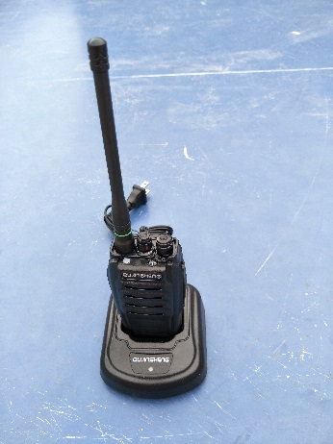
20 | 移动探照灯 | LED防水 | 个 | 70 |  |  |  | 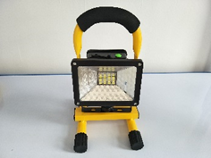
21 | 陈列架 | 简单耐用的组装货架 | 个 | 35 |  |  |  | 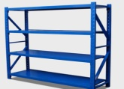
22 | 撬棍 | 1.5m以上结实耐用 | 根 | 14 |  |  |  | 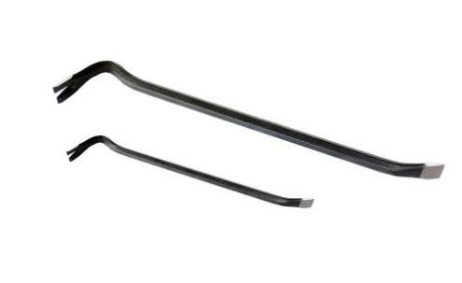
23 | 木块 | 5cm×45cm | 箱 | 14 |  |  |  | 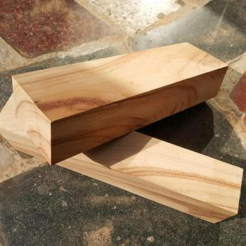
24 | 毯子 | 结实耐用 | 张 | 35 |  |  |  | 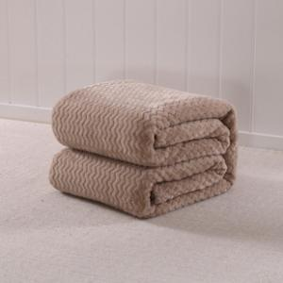
25 | 检伤分类纸人（定制） | 经久耐用 | 套 | 14 |  |  |  | 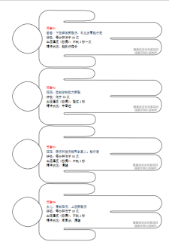
26 | 大号泡沫剃须膏 | 质量良好，模拟医疗手套污染物 | 套 | 7 |  |  |  | 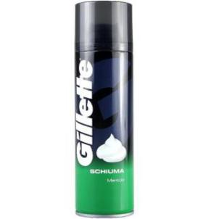
27 | 火盆 | 经久耐用 | 个 | 7 |  |  |  | 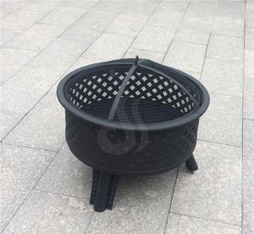
28 | 钩子 | 1m以上质量良好 | 个 | 7 |  |  |  | 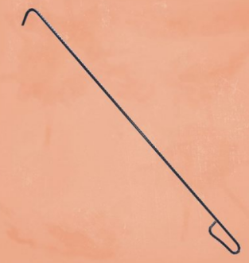
29 | 点火棒 | 简单易操作 | 个 | 7 |  |  |  | 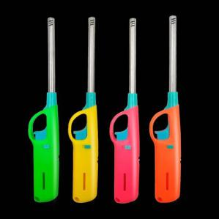
30 | 灭火器（大） | 质量良好 | 个 | 56 |  |  |  | 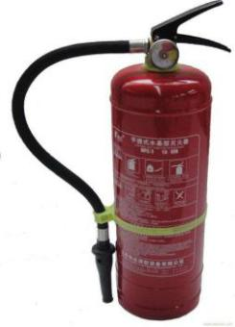
31 | 化妆品 | 普通化妆品，演练伤员化妆，模拟污染血 | 套 | 7
32 | 喷绘及袖章（定制） | 按设计定制 | 张 | 70 |  |  |  | 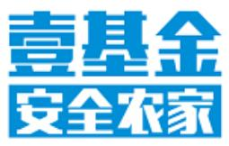
33 | 金属徽章（定制） | 按设计订制 | 个 | 525
合计

